GODIŠNJI PLAN I PROGRAM RADA OSNOVNE ŠKOLE POKUPSKO ZA ŠKOLSKU GODINU 2026./2027.

POKUPSKO, rujan 2026.

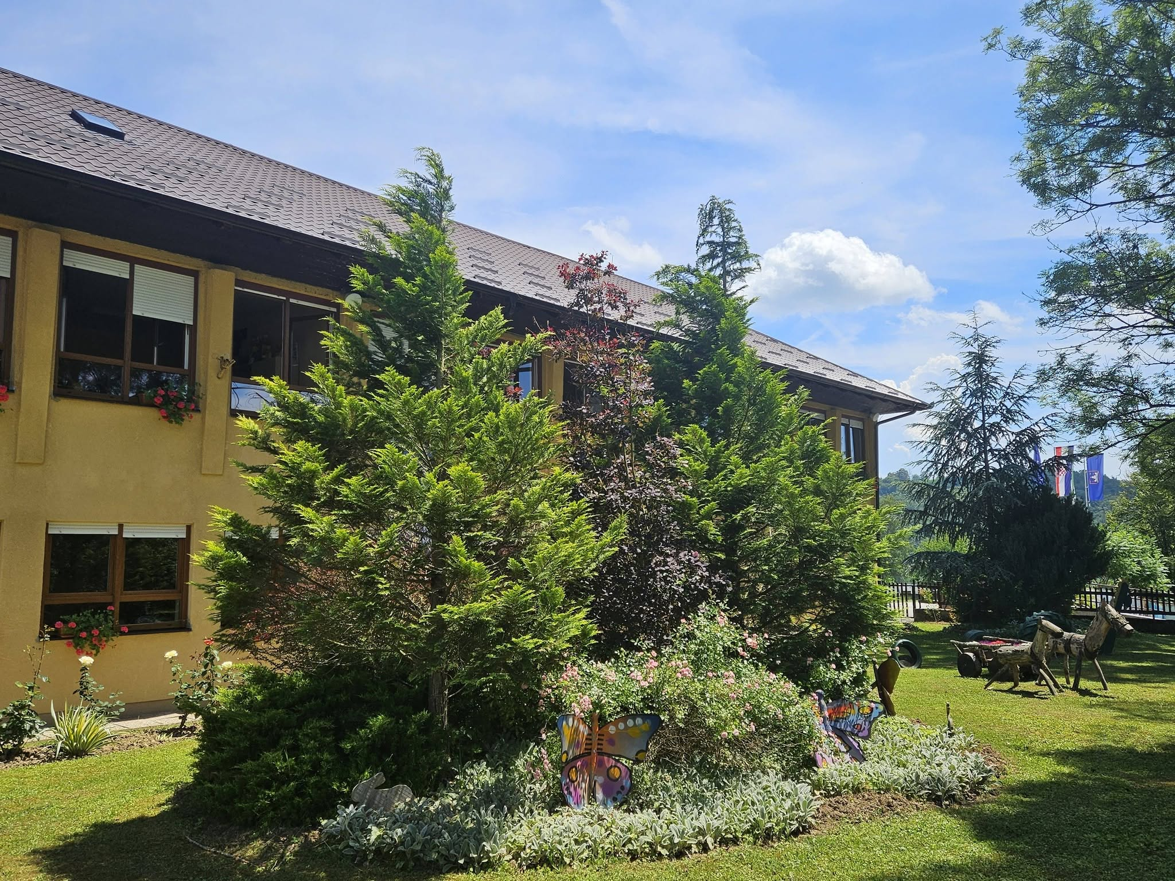
Najljepši školski vrt u Republici Hrvatskoj 2026. godin

Sadržaj
1. OSNOVNI PODACI O ŠKOLI 1
1.1. Podaci o upisnom području 3
1.2. Unutarnji školski prostori 3
1.3. Školski okoliš 3
1.4. Nastavna sredstva i pomagala 4
1.5. Knjižni fond škole 4
1.6. Plan investicijskog održavanja, dogradnje i adaptacije 4
2. PODACI O IZVRŠITELJIMA POSLOVA I NJIHOVIM RADNIM ZADUŽENJIMA U 2026./2027. ŠKOLSKOJ GODINI 6
2.1. Podaci o učiteljima 6
2.2. Podaci o ravnateljici 7
2.3. Podaci o ostalim djelatnicima škole 7
2.4.Tjedna zaduženja odgojno-obrazovnih radnika škole 8
3. PODACI O ORGANIZACIJI RADA 10
3.1.Organizacija smjena 10
3.2. Godišnji kalendar rada 10
3.3. Podaci o broju učenika i razrednih odjela 12
3.4. Primjereni oblik školovanja po razredima i oblicima rada 12
4. TJEDNI I GODIŠNJI BROJ SATI PO RAZREDIMA I OBLICIMA ODGOJNO- OBRAZOVNOG RADA 13
4.1. Tjedni i godišnji broj nastavnih sati za obvezne nastavne predmete po razredima 13
4.2. Tjedni i godišnji broj nastavnih sati za ostale oblike odgojno-obrazovnog rada 14
5. PLAN RADA STRUČNIH ORGANA, ORGANA UPRAVLJANJA 15
5.1. Plan rada učiteljskog vijeća i razrednih vijeća 15
5.2.Plan rada stručnih vijeća 17
5.3.Plan rada Vijeća roditelja 18
5.4.Plan rada Vijeća učenika 19
5.5.Plan rada Školskog odbora 19
6. PODACI O OSTALIM AKTIVNOSTIMA U FUNKCIJI ODGOJNO-OBRAZOVNOG RADA I POSLOVANJA ŠKOLSKE USTANOVE 20
6.1.Suradnja s roditeljima 20
6.2.Obilježavanje značajnih datuma, događaja i aktivnosti 21
6.3.Suradnja s obrazovnim, zdravstvenim, političkim, športskim i drugim organizacijama i institucijama 24
6.4.Plan brige škole za zdravstveno-socijalnu i ekološku zaštitu učenika 26
7. PRILOZI: 29
7.1. Sastavni dijelovi Godišnjeg plana i programa rada Škole su: 29

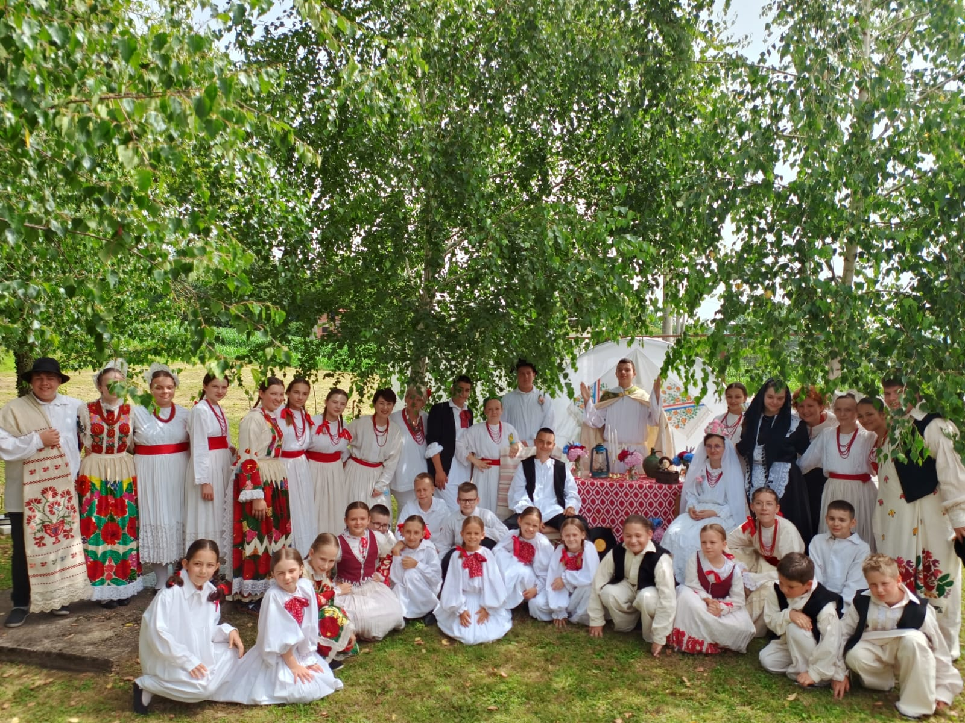

1. OSNOVNI PODACI O ŠKOLI

Naziv škole: | OSNOVNA ŠKOLA POKUPSKO
Adresa škole: | Dr Franje Tuđmana 49, 10 414 POKUPSKO
Županija: | ZAGREBAČKA
Telefonski broj: | 01/6266136
Broj telefaksa: | 01/6266136
Internetska adresa: | ured@os-pokupsko.skole.hr
Šifra škole: | 01-544-001
Matični broj škole: | 03224783
OIB: | 43364262870
Ravnateljica škole: | Štefica Facko Vrban
Broj učenika: | 104
Broj učenika u razrednoj nastavi: | 46
Broj učenika u predmetnoj nastavi: | 58
Broj učenika s teškoćama u razvoju: | 8
Broj učenika putnika: | 87
Ukupan broj razrednih odjela: | 9
Broj razrednih odjela u matičnoj školi: | 8
Broj razrednih odjela u područnoj školi: | 1
Broj razrednih odjela RN-a: | 5
Broj razrednih odjela PN-a: | 4
Broj smjena: | 1
Početak i završetak svake smjene: | 7.55 do 13.50 MŠ, 7.30 do 13.30 PRO
Broj radnika: | 32
Broj učitelja predmetne nastave: | 16
Broj učitelja razredne nastave: | 5
Broj učitelja u produženom boravku: | 0
Broj stručnih suradnika: | 2
Broj ostalih radnika: | 7
Broj nestručnih učitelja: | 0
Broj pripravnika: | 0
Broj mentora i savjetnika: | 2
Broj voditelja ŽSV-a: | 0
Broj računala u školi: | 140
Broj specijaliziranih učionica: | 1
Broj općih učionica: | 11
Broj športskih dvorana: | 1
Broj športskih igrališta: | 2
Školska knjižnica: | 1
Školska kuhinja: | 1

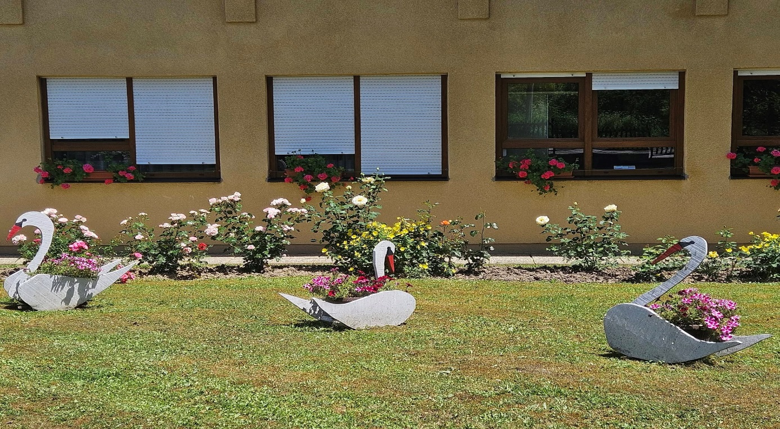

PODACI O UVJETIMA RADA

1.1. Podaci o upisnom području

Školsko područje nalazi se u Zagrebačkoj županiji, na području općine Pokupsko i na dijelu Sisačko-moslavačke županije . U školu dolazi 16 učenika s područja Sisačko-moslavačke županije. Školsko područje karakterizira veliki , razgranati prostor bez dovoljne prometne povezanosti.

1.2. Unutarnji školski prostori

NAZIV PROSTORA (klasična učionica, kabinet, knjižnica, dvorana) | Učionice |  | Kabineti |  | Oznaka stanja opremljenosti
 | Broj | Veličina  u m² | Broj | Veličina  u m² | Opća  opremljenost | Didaktička  opremljenost
RAZREDNA NASTAVA
Klasične učionice | 5 | 54 | 1 | 15 | 2 | 2
PREDMETNA NASTAVA
Klasične učionice | 5 | 54 | 1 | 15 | 2 | 2
Informatička učionica | 1 | 54 |  |  | 2 | 2
OSTALO
Dvorana za TZK | 1 |  | 1 | 12 | 2 | 2
Knjižnica | 1 | 32 |  |  | 2 | 2
Zbornica | 1 | 24 |  |  | 2 | 2
Uredi | 4 | 15
PODRUČNA ŠKOLA | 1 | 60 |  |  | 2 | 2
U K U P N O:

Oznaka stanja opremljenosti do 50%..1, od 51-70%..2, od 71-100%..3

1.3. Školski okoliš

Velika briga posvećuje se izgledu i uređenju prostora oko školskih zgrada. Svake godine posadi se novog cvijeća i grmlja ili doda novi ukrasni element u školski vrt.

O školskom okolišu brinut će se učenici i učitelji kao i tehničko osoblje. Imamo jedno veliko travnato igralište i jedno manje asfaltirano. Stanje opremljenosti školskih igrališta 1.

1.4. Nastavna sredstva i pomagala

NASTAVNA SREDSTVA I POMAGALA | STANJE | STANDARD
Informatička oprema: | 3
Oznaka stanja opremljenosti do 50%..1, od 51-70%..2, od 71-100%..3

1.5. Knjižni fond škole

KNJIŽNI FOND | STANJE | STANDARD
Lektirni naslovi (I. – IV. Razred) | 2
Lektirni naslovi (V. – VIII. Razred) | 2
Književna djela | 2
Stručna literatura za učitelje | 2
Ostalo
U K U P N O

1.6. Plan investicijskog održavanja, dogradnje i adaptacije

Vrsta radova | Veličina u m² | Izvor sredstava
Redovno održavanje zidova i podova |  | Vlastita sredstva
Redoviti pregledi i atesti prema propisima |  | Vlastita sredstva
Uređenje sportske dvorane |  | Zagrebačka županija

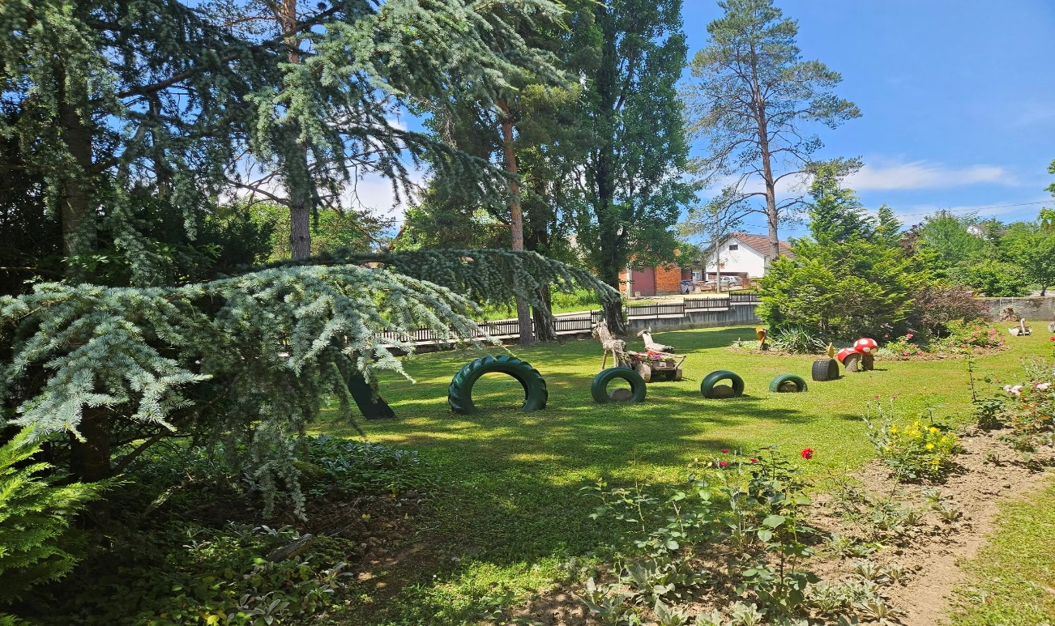

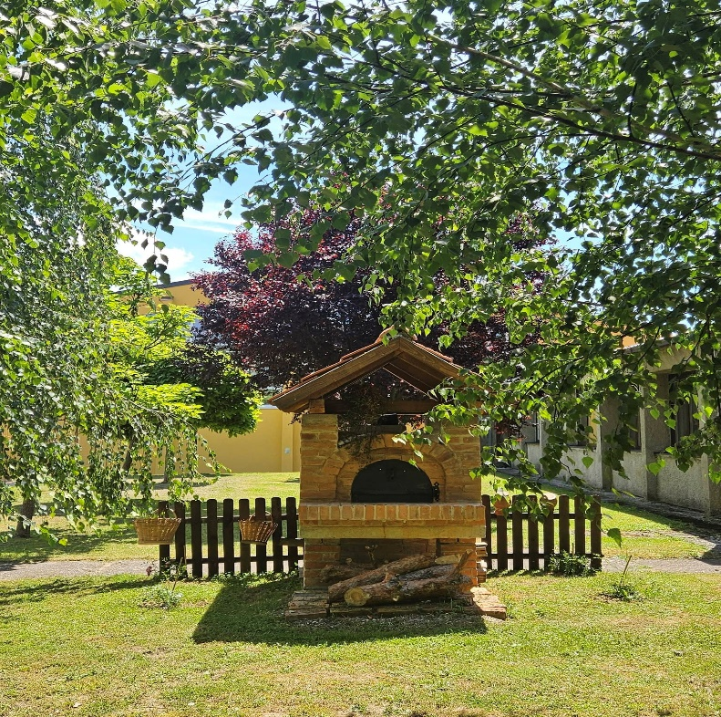

2. PODACI O IZVRŠITELJIMA POSLOVA I NJIHOVIM RADNIM ZADUŽENJIMA U 2026./2027. ŠKOLSKOJ GODINI

2.1. Podaci o učiteljima

Ime i prezime | radno mjesto
Tomislav Jelić | RN 4 .raz.
Željka Čaić | RN 2. raz.
Smiljana Levar | PRO, kombinac.
Jelena Erent, | RN 3.raz.
Jasminka Podlejan | RN 1. raz
Melita Jurilj | Uč.hrvatskog j.
Mladen Dugonjić | Uč. TK
Marija Zbačnik | Uč. kemije
Siniša Tišma | Uč. povijesti
Nevenka Domitrović | Uč. geografije
Stevo Jurić | Uč. TZK
Sanja Milković | vjeroučiteljica
Hrvoje Kurtanjek | Uč.glaz.k.
Marina Lapadatović | Uč likovne k.
Jasna Šego | Uč. prirode i bio
Mirjana Malbašić | Uč. matematike
Maja Kovačević | Uč. njem. jezika
Martina Bartolić | Uč. engl. jezika
Tea Rak | Uč. engl. jezika
Josipa Lukinić Horvačić | Uč.informatike
Svjetlana Keser | Uč.fizike

Stručni suradnici:

Anita Beganović pedagoginja
Snježana Iveković knjižničarka

2.2. Podaci o ravnateljici

Ime i prezime | Stručna sprema
Štefica FackoVrban | VSS

2.3. Podaci o ostalim djelatnicima škole

Ime i prezime | Radno mjesto
Maja Rizvan Skender  (zamjena Marija Maceković) | tajnica škole
Valentino Sremić | računovođa
Božica Šaša | kuharica
Ivanka Busija | čistačica
Ljiljana Tačković | čistačica
Ivančica Gajdek | čistačica
Stjepan Jastrebinac | domar-ložač

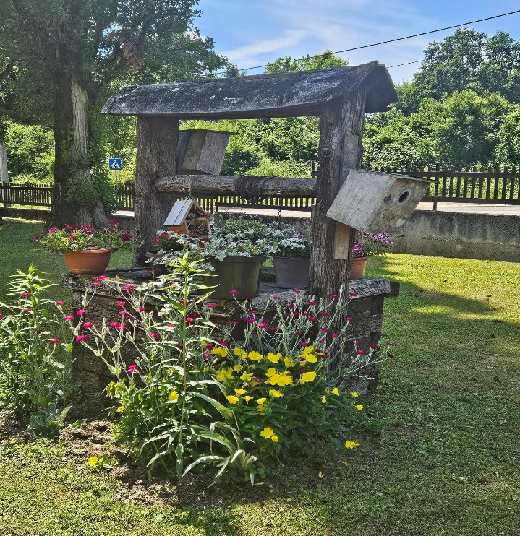

2.4.Tjedna zaduženja odgojno-obrazovnih radnika škole

Tablica u privitku

2.4.3.Tjedna zaduženja ravnatelja i stručnih suradnika škole

Red.  broj | Ime i prezime  radnika | Struka | Radno mjesto | Radno vrijeme | Rad sa strankama  (od – do)
1. | Štefica FackoVrban | FF-pedagogija | Ravnateljica | 8 sati | 8,00-14,00
2. | Anita Beganović | FF-prof . pedagogije i sociologije | pedagoginja | 8 sati | 8,00-14,00
3. | Snježana Iveković | FF- mag. bibliotekarstva | knjižničarka | 4 sata | po rasporedu

2.4.4. Tjedna zaduženja ostalih radnika škole

Red.  broj | Ime i prezime  radnika | Struka | Radno mjesto | Radno vrijeme  (od – do) | Broj sati  tjedno
1. | Božica Šaša | kuharska radnica | kuharica | 6,00-14,00 | 40
2. | Ljiljana Tačković | NKV | čistačica | 6,00-14,00 | 40
3. | Ivanka Busija | trgovkinja | čistačica | 7,00-15,00 | 40
4. | Stjepan Jastrebinac | elektrotehničar | domar-ložač | 7,00-15,00 | 40
5. | Ivančica Gajdek | NKV | čistačica | 7,00- 15,00 | 40
6. | Maja Rizvan Skender-koristi roditeljski dopust  ( zamjena Marija Maceković) | Stručna prvostupnica javne uprave | tajnica škole | 7,00-15,00 | 40
7. | Valentino Sremić | Stručni prvostupnik ekonomije | računovođa | 7,00-15,00 | 40

3. PODACI O ORGANIZACIJI RADA

3.1.Organizacija smjena

Matična škola radi samo u jednoj smjeni. Nastava počinje u 7.55 sati a dnevni raspored rada izgleda ovako:

- sat 7.55 – 8.40
- sat 8.45 – 9.30
- sat 9.45 -10.30
- sat 10.35-11.20
- sat 11.25-12.10
- sat 12.05-13.00
- sat 13.05-13.50
Područna škola u Hotnji radi u jednoj smjeni .
Učenike putnike u ovoj će školskoj godini prevoziti poduzeće Autoturist .
+ Za učenike s područja Sisačko-moslavačke županije također je organiziran prijevoz.
Imamo organiziranu prehranu u školskoj kuhinji. Jelovnik u školskoj kuhinji prilagođen je zdravstvenom odgoju.

3.2. Godišnji kalendar rada

 | Mjesec | Broj dana |  | Blagdani | Učenički praznici
 | Mjesec | radnih | nastavnih | Blagdani
I. polugodište  7.rujna | IX. | 22 | 18 | 0 | Početak nastavne godine 7.rujna 2026.
I. polugodište  7.rujna | X. | 22 | 22 | 0
I. polugodište  7.rujna | XI. | 21 | 20 | 1
I. polugodište  7.rujna | XII. | 23 | 17 | 1 | 24.prosinca do.5.siječnja
UKUPNO I. polugodište |  | 88 | 77 | 2
II. polugodište  od 7.siječnja 2027.  do 15.lipnja 2027.god. | I. | 21 | 17 | 2
II. polugodište  od 7.siječnja 2027.  do 15.lipnja 2027.god. | II. | 20 | 15 | 0 | 22.veljače do 26.veljače
II. polugodište  od 7.siječnja 2027.  do 15.lipnja 2027.god. | III. | 23 | 18 | 1 | 25.ožujak-2.travnja 2027.
II. polugodište  od 7.siječnja 2027.  do 15.lipnja 2027.god. | IV. | 22 | 20 | 0 | .
II. polugodište  od 7.siječnja 2027.  do 15.lipnja 2027.god. | V. | 21 | 20 | 1
II. polugodište  od 7.siječnja 2027.  do 15.lipnja 2027.god. | VI  VII.  VII. | 22  23  20 | 11  0  0 | 1  0  1 | 15.lipnja 2027..završetak nastavne godine
UKUPNO II. Polugodište |  | 163 | 106 | 5
U K U P N O: |  | 251 | 178 | 8
VII |  | 22 | 0 | 0
VIII |  | 22 | 0 | 1
261 183  BLAGDANI I DRŽAVNI PRAZNICI REPUBLIKE HRVATSKE |  |  |  | 8
-1.studenog –Svi sveti
-18.studenog-Dan sjećanja na žrtve Domovinskog rata, Dan sjećanja na žrtvu Vukovara i Škabrnje
-25. i 26.prosinca- Božićni blagdani Republike Hrvatske
-1.siječnja Nova godina – blagdan Republike Hrvatske
-6.siječnja –Bogojavljenje ili Sveta tri kralja
-29..ožujka- Uskrsni ponedjeljak
- 1.svibnja –Međunarodni praznik rada – blagdan Republike Hrvatske
- 27.5.- Tijelovo
- 30.svibnja- Dan državnosti
-22.lipnja- Dan antifašističke borbe
-.5.kolovoza. Dan pobjede i domovinske zahvalnosti, Dan hrvatskih branitelja – blagdan Republike Hrvatske
- 15.kolovoza Velika Gospa – blagdan Republike Hrvatske
OPĆINSKI BLAGDAN
-15.kolovoza 2026. DAN OPĆINE

3.3. Podaci o broju učenika i razrednih odjela

Razred | učenika | odjela | ponav-ljača | primjereni oblik školovanja (uče. S rje.) | Ime i prezime  razrednika
I. | 11 | 1 |  |  | Jasminka Podlejan
II. | 10 | 1 |  |  | Željka Čaić
III. | 12 | 1 |  |  | Jelena Erent
IV. | 9 | 1 |  |  | Tomislav Jelić
PRO Hotnja | 4 | 1 |  |  | Smiljana Levar
UKUPNO I.–IV. | 46 | 5
V. | 17 | 1 |  | 3 | Stevo Jurić
VI. | 10 | 1 |  | 1 | Melita Jurilj
VII. | 19 | 1 |  | 1 | Sanja Milković
VIII. | 12 | 2 |  | 2 | Mirjana Malbašić
UKUPNO  V. – VIII. | 58 | 4 |  | 7
UKUPNO  I. – VIII. | 104 | 9 |  | 7

3.4. Primjereni oblik školovanja po razredima i oblicima rada

Rješenjem određen oblik rada | Broj učenika s primjerenim oblikom školovanja po razredima |  |  |  |  |  |  |  | Ukupno
Rješenjem određen oblik rada | I. | II. | III. | IV. | V. | VI. | VII. | VIII. | Ukupno
Model individualizacije |  |  |  |  | 3 |  | 1 | 2 | 6
Prilagođeni program |  |  |  |  |  | 1 |  |  | 1
Posebni program

4. TJEDNI I GODIŠNJI BROJ SATI PO RAZREDIMA I OBLICIMA ODGOJNO- OBRAZOVNOG RADA

4.1. Tjedni i godišnji broj nastavnih sati za obvezne nastavne predmete po razredima

Nastavni predmet | Tjedni i godišnji broj nastavnih sati za obvezne nastavne predmete po razredima
Nastavni predmet | 1. |  | 2. |  | 3. |  | 4. |  | 5. |  | 6. |  | 7. |  | 8.
Nastavni predmet | T | G | T | G | T | G | T | G | T | G | T | G | T | G | T | G
Hrvatski jezik | 5 | 175 | 10 | 350 | 10 | 350 | 5 | 175 | 5 | 175 | 5 | 175 | 4 | 140 | 4 | 140
Likovna kultura | 1 | 35 | 2 | 70 | 2 | 70 | 1 | 35 | 1 | 35 | 1 | 35 | 1 | 35 | 1 | 35
Glazbena kultura | 1 | 35 | 2 | 70 | 2 | 70 | 1 | 35 | 1 | 35 | 1 | 35 | 1 | 35 | 1 | 35
Strani jezik | 2 | 70 | 4 | 140 | 4 | 140 | 2 | 70 | 3 | 105 | 3 | 105 | 3 | 105 | 3 | 105
Matematika | 4 | 140 | 8 | 280 | 8 | 280 | 4 | 140 | 4 | 140 | 4 | 140 | 4 | 140 | 4 | 140
Priroda |  |  |  |  |  |  |  |  | 1,5 | 52,5 | 2 | 70
Biologija |  |  |  |  |  |  |  |  |  |  |  |  | 2 | 70 | 2 | 70
Kemija |  |  |  |  |  |  |  |  |  |  |  |  | 2 | 70 | 2 | 70
Fizika |  |  |  |  |  |  |  |  |  |  |  |  | 2 | 70 | 2 | 70
Priroda i društvo | 2 | 70 | 4 | 140 | 4 | 140 | 3 | 105
Povijest |  |  |  |  |  |  |  |  | 2 | 70 | 2 | 70 | 2 | 70 | 2 | 70
Geografija |  |  |  |  |  |  |  |  | 1,5 | 52,5 | 2 | 70 | 2 | 70 | 2 | 70
Tehnička kultura |  |  |  |  |  |  |  |  | 1 | 35 | 1 | 35 | 1 | 35 | 1 | 35
Tjelesna i zdr. Kultura | 3 | 105 | 6 | 210 | 6 | 240 | 2 | 70 | 2 | 70 | 2 | 70 | 2 | 70 | 2 | 70
Informatika |  |  |  |  |  |  |  |  | 2 | 70 | 2 | 70
UKUPNO: | 18 | 630 | 36 | 1260 | 36 | 1260 | 18 | 630 | 24 | 840 | 25 | 875 | 26 | 910 | 26 | 910

(T – tjedni broj sati; G – godišnji broj sati).

4.2. Tjedni i godišnji broj nastavnih sati za ostale oblike odgojno-obrazovnog rada

4.2.1. Tjedni i godišnji broj nastavnih sati izborne nastave

4.2.1.1. Tjedni i godišnji broj nastavnih sati izborne nastave vjeronauka
Vjeronauk | Razred | Broj učenika | Broj grupa | Izvršitelj programa | Planirano sati
 |  |  |  |  | T | G
Vjeronauk | I. | 11 | 1 | Sanja Milković | 2 | 70
Vjeronauk | II. | 10 | 1 | „ | 2 | 70
Vjeronauk | III. | 12 | 1 | „ | 2 | 70
Vjeronauk | IV. | 9 | 1 | „ | 2 | 70
 | PRO | 4 | 1 |  | 2 | 70
UKUPNO  I. – IV. |  | 46 | 5 |  | 10 | 350
Vjeronauk | V. | 17 | 1 | Sanja Milković | 2 | 70
Vjeronauk | VI. | 10 | 1 | „ | 2 | 70
Vjeronauk | VII. | 19 | 1 | „ | 2 | 70
Vjeronauk | VIII. | 12 | 1 | „ | 2 | 70
UKUPNO  V. – VIII. |  | 58 | 4 |  | 8 | 280
UKUPNO  I. – VIII. |  | 104 | 9 |  | 18 | 630

4.2.1.2. Tjedni i godišnji broj nastavnih sati izborne nastave njemačkog jezika

Njemački jezik | Razred | Broj učenika | Broj grupa | Izvršitelj programa | Planirano sati
 |  |  |  |  | T | G
Njemački jezik | IV. | 9 | 1 | Maja Kovačević | 2 | 70
Njemački jezik | V. | 13 | 1 | „ | 2 | 70
Njemački jezik | VI. | 5 | 1 | „ | 2 | 70
Njemački jezik | VII. | 8 | 1 | „ | 2 | 70
Njemački jezik | VIII. | 6 | 1 | „ | 2 | 70
UKUPNO  IV. – VIII. |  | 41 | 5 |  | 10 | 350

4.2.1.3. Tjedni i godišnji broj nastavnih sati izborne nastave informatike

Informatika | Razred | Broj učenika | Broj grupa | Izvršitelj programa | Planirano sati
 |  |  |  |  | T | G
Informatika | I. | 11 | 1 | Josipa Lukinić Horvačić | 2 | 70
Informatika | II. | 10 | 1 | „ | 2 | 70
Informatika | III. | 12 | 1 | „ | 2 | 70
Informatika | IV. | 9 | 1 | „ | 2 | 70
 | PRO | 4 | 1 |  | 2 | 70
UKUPNO  I. – IV. |  | 46 | 5 |  | 10 | 350
Informatika | VII. | 19 | 1 | Josipa Lukinić Horvačić | 2 | 70
Informatika | VIII. | 12 | 1 | „ | 2 | 70
UKUPNO  VII. – VIII. |  | 31 | 2 |  | 4 | 140
UKUPNO  I. – VIII. |  | 77 | 7 |  | 14 | 490

5. PLAN RADA STRUČNIH ORGANA, ORGANA UPRAVLJANJA

5.1. Plan rada učiteljskog vijeća i razrednih vijeća

- sjednica
Dnevni red:
  - Analiza uspjeha učenika u školskoj godini2025./2026.-pedagoginja A. Beganović 2.Organizacija rada u školskoj godini 2026./2027.
(kalendar rada, školski kurikulum, planiranje)
3.Iskustva u radu s učenicima petog razreda
4. Pravilnik o načinu, postupcima i elementima vrednovanja učenika
5.Pitanja i prijedlozi

Vrijeme održavanja: početak rujna

- sjednica
Dnevni red:
1.Rasprava o školskom kurikulumu i GPP
2.Prilagođeni programi
3.Programi INA
4. Pitanja i prijedlozi

Vrijeme održavanja: rujan.

- sjednica
Dnevni red:
1. Dobrobit postavljanja osobnih granica - predavanje pedagoginje A. Beganović
2. Pitanja i prijedlozi

Vrijeme održavanja: studeni

4.sjednica
Dnevni red:
1. Analiza obrazovnih rezultata ostvarenih u prvom polugodištu
2.Analiza realizacije GPP, GIK-ova
3.Odgojni problemi tijekom 1.polugodišta
4.Pitanja i prijedlozi
5. predavanje za učitelje: Važnost školskog preventivnog programa-Sigurnost djece na cesti“- pedagoginja A. Beganović

Vrijeme održavanja: siječanj

- sjednica
Dnevni red:
1. Radionica/ predavanje za učitelje: „Lijepa riječ sva vrata otvara“ - pedagoginja A. Beganović
2.Jednodnevni izleti
3.Pitanja i prijedlozi

Vrijeme održavanja: ožujak

6.sjednica
Dnevni red:
1. Predavanje/Radionica za učitelje„ Važnost razumijevanja međuljudskih odnosa“-pedagoginja“ A. Beganović
2.Pitanja i prijedlozi

Vrijeme održavanja: svibanj

7.sjednica
Dnevni red:
1. Pitanja vezana uz završetak šk.god. i plan za narednu
2.Kurikulum za narednu šk. God.
3.Pitanja i prijedlozi
4. Od ideje do učionice – primjeri dobre prakse i iskustva iz nastavne godine- učiteljica Jasminka Podlejan

Vrijeme održavana: lipanj

Razredno vijeće održat će četiri sjednice na kojima će raspravljati o uspjehu učenika, a polugodišnje će se održavati sjednice na kojima će se vršiti planiranje. Ukoliko se ukaže potreba sastajat će se i češće.

5.2.Plan rada stručnih vijeća

Stručno vijeće razrednika

Predviđene su slijedeće teme:
NAZIV | VRIJEME | PREDAVAČ | NAPOMENA
1.Turopoljski štrukli | studeni | Tomislav Jelić
2.Pokupska kajgana sa čvarcima | ožujak | Tomislav Jelić
3.Zelena juha s kobasicom | lipanj | Tomislav Jelić

Voditeljica: Tomislav Jelić

Stručno vijeće prirodnih predmeta

Predviđene su slijedeće teme:
NAZIV | VRIJEME | PREDAVAČ | NAPOMENA
1. Znanost u kuhinji – od recepta do eksperimenta | studeni | Mirjana Malbašić
2.Prirodoslovlje naopačke – jedan problem, četiri predmeta | veljača | Mirjana Malbašić
3.Pitanje koje pokreće učenje – moć problemskih i istraživačkih pitanja | svibanj | Mirjana Malbašić

Voditeljica: Mirjana Malbašić
Stručno vijeće društvenih predmeta

Predviđene su slijedeće teme:
NAZIV | VRIJEME | PREDAVAČ | NAPOMENA
1.Mali međupredmetni projekti i obilježavanje važnih datuma u školi | listopad | Marina Lapadatović
2.Umjetna inteligencija u nastavi društvenih predmeta | veljača | Marina Lapadatović
3.Vizualna pismenost u nastavi | travanj | Marina Lapadatović

Voditelj: Marina Lapadatović

Stručno vijeće razredne nastave

Planirane su teme:
NAZIV | VRIJEME | PREDAVAČ | NAPOMENA
1.Od ideje do učionice – primjeri dobre prakse i iskustva iz nastavne godine | rujan | Jasminka Podlejan
2.Aktualnosti u razrednoj nastavi – razmjena iskustava, primjera dobre prakse i novosti iz odgojno-obrazovnog rada | tijekom nastavne godine | Jasminka Podlejan
3.Disleksija i teškoće čitanja i pisanja – kako prepoznati teškoće i pružiti učeniku odgovarajuću podršku | ožujak | Jasminka Podlejan

Voditeljica: Jasminka Podlejan

5.3.Plan rada Vijeća roditelja

Vijeće roditelja sastajat će se po potrebi, a raspravljat će o prijedlozima za GPP rada škole i davati prijedloge za unapređenje rada škole.

5.4.Plan rada Vijeća učenika
Vijeće učenika sastajati će se prema potrebi a najmanje tri puta godišnje.

5.5.Plan rada Školskog odbora
Školski odbor sastajati će se najmanje četiri puta godišnje, po potrebi i češće, a donositi će odluke i raspravljati o problemima iz svog djelokruga.

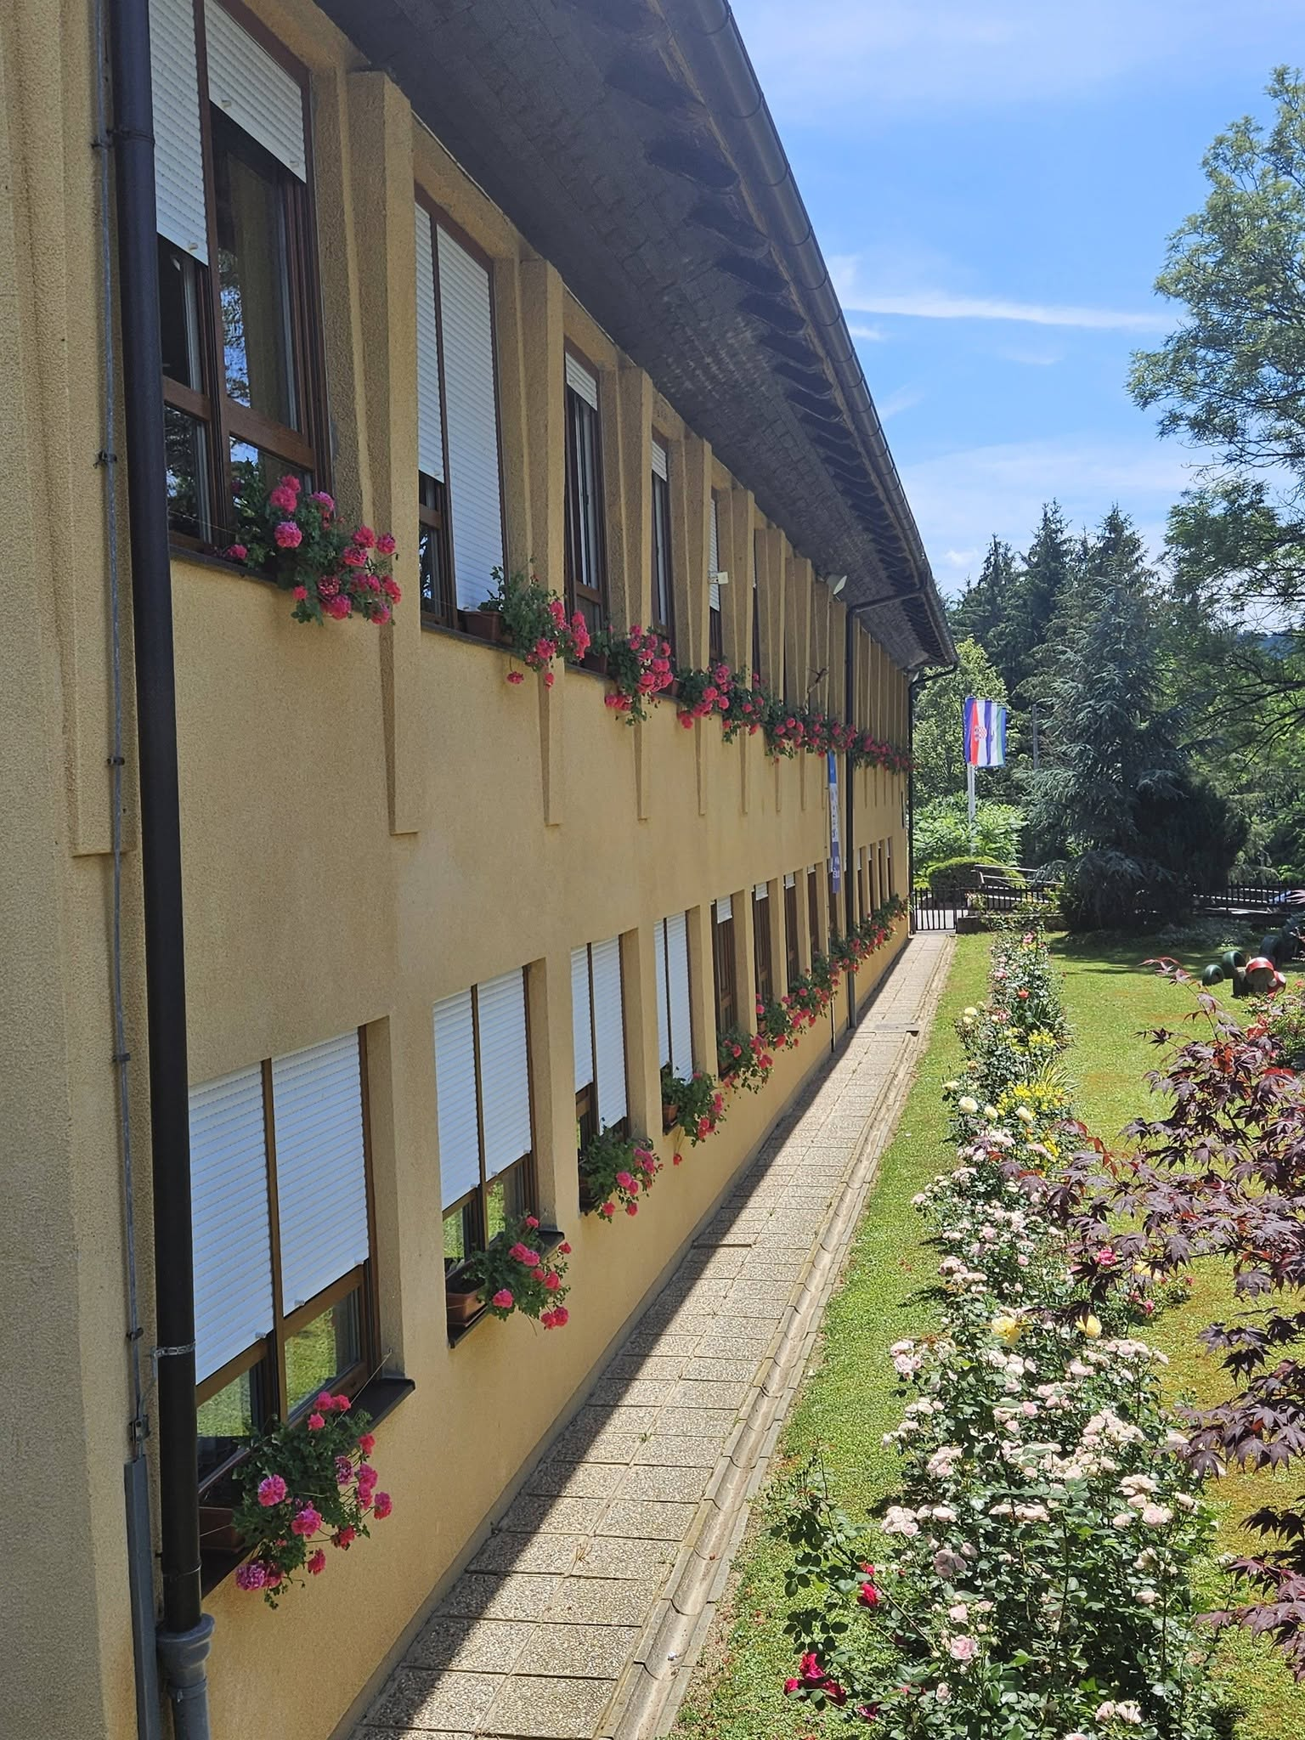

6. PODACI O OSTALIM AKTIVNOSTIMA U FUNKCIJI ODGOJNO-OBRAZOVNOG RADA I POSLOVANJA ŠKOLSKE USTANOVE

6.1.Suradnja s roditeljima

Roditelji su važan čimbenik u životu i radu škole tako da će se i ove školske godine pažnja posvećivati i suradnji i radu s roditeljima. Posebnu pomoć očekujemo od roditelja prilikom realizacije izvanučioničke nastave kao i suradnju u realizaciji samog odgojno-obrazovnog rada. Svoje sugestije za unapređenje rada škole roditelji će moći davati i preko Vijeća roditelja.
Kroz suradnju škole, želimo senzibilizirati roditelje za problematiku nasilničkog ponašanja i strategije pružanja savjetodavnih i interventnih oblika pomoći na roditeljskim sastancima i Vijeću roditelja te njegovati pozitivne vrijednosti, promicati uspješno roditeljstvo i pojačati povezanost obitelji i škole kroz zajedničko sudjelovanje učenika, roditelja i učitelja u kreativno-stvaralačkim radionicama. Pružati pomoć u obliku savjetodavnog rada stručnih suradnika iz škole i vanjskih suradnika.
Škola će osim uobičajene suradnje putem roditeljskih sastanaka, informacija, stručnih sastanaka uključivati roditelje u život i rad škole održavajući slijedeće aktivnosti:

AKTIVNOST | VRIJEME ODRŽAVANJA | RAZRED | NOSITELJI AKTIVNOSTI
Redovni roditeljski sastanci | Tijekom školske godine ( oko 4 puta) | svi | razrednici
Predavanje za roditelje- Upisi u srednje škole, „Strah i izazovi“ | svibanj | 8. | pedagoginja
Predavanje za roditelje u nižim razredima | rujan, listopad, studeni | 1.-4. razred | razrednici
Radionica i predavanje za roditelje u višim razredima  „Zašto su nam vršnjaci važni“ | Tijekom školske godine | 5.i 7.. razreda | pedagoginja
Predavanje za roditelje- Preventivni program MAH-2 | Tijekom školske godine | 6.razred | policijski službenici, pedagoginja
Pomoć kod pripreme Dana kruha | listopad | svi | razrednici
Individualni razgovori | Prema rasporedu i po potrebi | svi | razrednici, ravnateljica, pedagoginja
Priredba i oproštaj s uč. 8. raz. | Lipanj | 8. | razrednik
Druženje s roditeljima na završetku šk.god. i sportska natjecanja | lipanj | niži razredi | Razrednici

6.2.Obilježavanje značajnih datuma, događaja i aktivnosti
ZNAČAJNI DATUMI I DOGAĐAJI, AKTIVNOST | VREMENIK | NOSITELJI
Početak nastavne godine | 7. rujna | ravnateljica, razrednici
Dan Hrvatskog olimpijskog odbora | 10. rujna | Stevo Jurić
Međunarodni dan ozonskog omotača | 14.-21. rujna | Jasna Šego
Priredba za prvašiće-Mali koraci veliki početak/ Međunarodni dan mira | 22.rujna | Učitelj i učiteljice RN
Međunarodni dan kulturne baštine | 23. rujna | Marina Lapadatović  Jasminka Podlejan
Europski dan jezika | 26. rujna | Tea Kalisar  Martina Bartolić
Od Zemlje do Mjeseca | 4.listopada - 4. studenoga | Učitelj i učiteljice RN
Dani zahvalnosti za plodove zemlje , Dani kruha | 16. listopada | Učitelj i učiteljice RN,  Marina Lapadatović
Međunarodni dan pješačenja | 15. listopada | Stevo Jurić
Svjetski dan jabuka | 20. listopada | Učitelj i učiteljice RN
Mjesec hrvatske knjige  60 god.od smrti Grigora Viteza | 15.10.-15.11.  23.11. | Snježana Iveković, Melita Jurilj
Svjetski dan štednje-Novčić po novčić do zajedničkog cilja | 31. listopada | Učitelj i učiteljice RN
Dan dobrih djela (World Kindness Day) | 13. studenoga | Martina Bartolić (učiteljica engleskog jezika)
Svi sveti | 1. studenoga(blagdan) | Sanja Milković, Marina Lapadatović
Dan sjećanja na Vukovar | 18. studenoga  Utorak (17. studenog) | Marina Lapadatović, razrednici, Siniša Tišma, voditelji INA
Međunarodni dan djeteta | 20. studenoga | Učitelj i učiteljice RN
Dan hrvatskoga kazališta | 24. studenoga | Melita Jurilj
Sveti Nikola | 4. prosinca, petak | Učitelj i učiteljice RN, Hrvoje Kurtanjek
Međunarodni dan volontera | prosinac | Učitelj i učiteljice RN
Božićna i novogodišnja priredba | 20. prosinca | Učitelji, voditelji INA-, Hrvoje Kurtanjek
125.godišnjica rođenja  Dobriše Cesarića | 10. siječnja | Melita Jurilj
Dan međunarodnog priznanja RH | 15. siječnja | Siniša Tišma
Dan sjećanja na Holokaust | 27. siječnja | Siniša Tišma
Međunarodni dan zaštite močvara | 1. veljače | Jasna Šego
Svjetski dan pizze | 9. veljače | Učiteljice i učitelj RN
Dan sigurnijeg interneta | veljača | Josipa Lukinić Horvačić,
Svjetski dan filma (Global Movie day) | veljača | Martina Bartolić (učiteljica engleskog jezika)
Međunarodni dan materinskoga jezika | veljača | Učiteljice i učitelj RN
Fašnik | 9. veljače | Učiteljice i učitelj RN
Valentinovo-ples,  ljubavna pošta | 12 veljače | svi
Velikogorički fašnik | siječanj/veljača | Jasminka Podlejan
Pink Shirt Day/ Dan prevencije vršnjačkog nasilja | 19. veljače | Učitelj i učiteljice RN
Međunarodni dan matematike i Dan broja pi | 14. ožujka | Mirjana Malbašič
Svjetski dan recikliranja | 15. ožujak | Jasna Šego
60. godišnjica Deklaracije o nazivu i položaju hrvatskoga književnog jezika | 17. ožujka | Melita Jurilj
Međunarodni dan očeva | 19. ožujka | Učitelj i učiteljice RN
Svjetski dan pripovijedanja  (susret s književnicom) | ožujak | Učitelj i učiteljice RN
Svjetski dan voda | 22. ožujka | Jasna Šego
Prvi dan proljeća, Svjetski dan šuma, Dan šarenih čarapa, Svjetski dan voda | 23.ožujka | Učitelj i učiteljice RN
Svjetski meteorološki dan | 23. ožujka | Nevenka Domitrović
Uskrs | ožujak | Hrvoje Kurtanjek, Učitelji RN
Mjesec dobre knjige i zabave | 2.travnja-2. svibnja | Učitelj i učiteljice RN
Dan društvenih igara | 11.travnja | Učitelj i učiteljice RN
Dan planeta Zemlje | 19.-26. travnja | Jasna Šego
Noć knjige | 22./23.travnja | Snježana Iveković, Melita Jurilj
Međunarodni dan plesa | 29.travnja | Učitelj i učiteljice RN
Svjetski dan slobode medija | 3. svibnja | Melita Jurilj
Svjetski dan harmonike | 6. svibnja | Učitelj glazbene kulture, Jasminka Podlejan
Majčin dan | svibanj | Učiteljice i učitelj RN
Međunarodni dan obitelji | svibanj | Učiteljice i učitelj RN, Sanja Milković
Svjetski dan zaštite bioraznolikosti | 17-24. svibnja | Jasna Šego
Svjetski dan sporta | 26. svibnja | Stevo Jurić
Svjetski dan nepušenja | 31. svibnja | Anita Beganović
Svjetski dan zaštite okoliša | 4.lipnja | Učiteljice i učitelj RN
Dan bez ruksaka (No Backpack Day) | lipanj | Martina Bartolić (učiteljica engleskog jezika)
Festival zabavne glazbe PRVI GLAS OŠ POKUPSKO | lipanj | Hrvoje Kurtanjek
Završetak nastavne godine | 15. lipnja | svi učitelji
Oproštaj s učenicima 8. razreda | kraj lipnja | razrednik osmog razreda

6.3.Suradnja s obrazovnim, zdravstvenim, političkim, športskim i drugim organizacijama i institucijama

NAZIV | OBLIK SURADNJE | NOSITELJ | VRIJEME | NAPOMENA
Ministarstvo znanosti i obrazovanja | Konzultacije, stručno usavršavanje | Ravnateljica, tajnica, računovođa | Tijekom godine
Agencija za odgoj i obrazovanje | Stručno usavršavanje, napredovanje, stručni ispiti | Voditelji vijeća, učitelji, ravnateljica | Tijekom godine
NCVVO | Provođenje samovrednovanja rada škole, provođenje vanjskog vrednovanja | Ravnateljica, tim za kvalitetu | Tijekom godine
Upravni odjel za odgoj i obrazovanje u ZŽ | Konzultacije vezane uz financiranje djelatnosti | Ravnateljica, računovođa | Tijekom godine
Dom zdravlja u Pokupskom | Zdravstvena zaštita djece i saniranje možebitnih ozljeda | Učitelji, ravnateljica, tajnica | Tijekom godine
Zavod za javno zdravstvo | Ispitivanje kvalitete vode, uzimanje uzoraka hrane, pomoć kod suzbijanja zaraza, cijepljenje i procjepljivanje učenika, preventivni pregledi, zajednička povjerenstva za upis djece i za djecu s teškoćama | Stručna suradnica, ravnateljica, tajnica, razrednici | Tijekom godine
Centar za socijalnu skrb | Rješavanje socijalnih problema učenika, suradnja i pomoć u sprečavanju neprihvatljivog ponašanja | Ravnateljica, pedagoginja,  razrednici | Tijekom godine
Crveni križ i Caritas | Uključivanje u zajedničke akcije | Vjeroučitelj,razrednici, ravnateljica | Tijekom godine
Autoturist | Prijevoz učenika | Tajnica, ravnateljica | Tijekom godine
Zagrebačka banka | Štednja, donacije, isplate plaća | Tajnica, računovotkinja, ravnateljica | Tijekom godine
Osnovne i srednje škole na području grada V.G. i županije | Zajednička briga oko učenika, natjecanja, stručno usavršavanje, zajedničke akcije,međusobna pomoć i dogovaranje | Ravnateljica, stručni suradnici, učitelji | Tijekom godine
Centar za odgoj i obrazovanje | Mobilni timovi, pomoć učenicima s teškoćama | Ravnateljica, stručna suradnica, učitelji | Tijekom godine
Općina Pokupsko | Zajedničke aktivnosti na poboljšanju materijalne situacije, briga oko učenika slabijeg materijalnog stanja, | ravnateljica | Tijekom godine
Grad Glina | Briga za učenike s područje Sisačko-moslavačke županije | Ravnateljica, tajnica, razrednici | Tijekom godine
Župni ured u Pokupskom | Rješavanje pitanja vezanih uz vjeronauk i vjerski život | Vjeroučiteljica, ravnateljica, učitelji | Tijekom godine
Matica Hrvatska | Izdavačka djelatnost i nagrađivanje učenika | Učitelji, ravnateljica | Tijekom godine
Knjižnica Pokupsko | Posudba knjiga | Uč.RN, HJ, | Tijekom godine
Pučko otvoreno učilište Velika Gorica | Kino i kazališne predstave za učenike i učitelje,  Koncerti, posudba knjiga, izdavanje lista “Žir” | Učitelji, razrednici, pedagoginja, ravnateljica | Tijekom godine
Muzej Turopolja | Posjeta muzeju (stalni postav i izložbe) | Razrednici, tajnica | Tijekom godine
Trgovačke kuće i pekare, knjižare | Nabava namirnica za školsku kuhinju, pribora za nastavu, | Kuharica, tajnica, računovotkinja | Tijekom godine
Turističke agencije | Organizacija izleta, višednevnih ekskurzija, škole u prirodi i dr | Ravnateljica, razrednici | Tijekom godine

6.4.Plan brige škole za zdravstveno-socijalnu i ekološku zaštitu učenika

Uzorci pitke vode i hrane redovito se trebaju kontrolirati od strane nadležnih službi. Treba nastojati da se što veći broj učenika hrani u školskoj kuhinji. Jelovnik u školskoj kuhinji biti će prilagođen pravilima zdrave prehrane.
Prostore u kojima učenici borave treba redovito provjetravati (obavezno svaki odmor) i adekvatno čistiti. Posebno brigu tehničkog osoblja i samih učenika treba usmjeriti na očuvanje čistoće sanitarnih prostora i prostora gdje zajedno boravi mnogo djece (hodnici , blagovaona). S tim ciljem u školi je organizirano eko-dežurstvo.
Pravilnom izmjenom rada i odmora učenika primjerenim opterećenjem raznim obavezama stalno treba voditi brigu o fizičkom i psihičkom zdravlju djece.
Potrebno je voditi brigu o adekvatnom osvjetljenju po učionicama. Za lijepog vremena dio nastave treba izvoditi na otvorenom prostoru , u prirodi, koristiti i snijeg, blizinu Kupe i šuma.
Učenici će o načinu očuvanja fizičkog i psihičkog zdravlja biti upoznati tijekom obrade tema vezanih uz zdravstveni odgoj.
U skladu s važećim propisima bit će organiziran prijevoz, a ostali će učenici dolaziti biciklom ili pješice.
Prema planovima nadležnih liječnika bit će izvršeni sistematski pregledi, cijepljenja, docjepljivanja te stomatološki pregledi. Posebna briga vodit će se o djeci slabijeg materijalnog stanja ( kod organiziranja izleta, prehrane, nabave školskog pribora, odjeće i slično).
Tijekom godine provesti ćemo vježbu evakuacije te vježbati postupanja u slučaju elementarne nepogode, posebno potresa.

 | AKTIVNOSTI | ISHODI | NAMJENA | NOSITELJI | NAČIN REALIZACIJE |  | VREMENIK | TROŠKOVNIK | NAČIN VREDNOVANJA I KORIŠTENJA REZULTATA VREDNOVANJA
„OSOBNA HIGIJENA/PRAVILNO PRANJE ZUBI PO  MODELU“  „PRAVILNA PREHRANA/ SKRIVENE KALORIJE“  „PROMJENE VEZANE UZ PUBERTET I HIGIJENA“  „SPOLNO PRENOSIVE BOLESTI I AIDS |  | Zdravstveni odgoj i promicanje zdravlja, stjecanje higijensko kulturnih navika  Zdravstveni odgoj i promicanje zdravlja, stjecanje zdravih prehrambenih navika i zdravog stila života  Zdravstveni odgoj i promicanje zdravlja, stjecanje kulturno higijenskih navika i stjecanje odgovornog ponašanja prema sebi i vlastitom tijelu  Zdravstveni odgoj i promicanje zdravlja, stjecanje odgovornog ponašanja prema sebi i drugima | Učenici 1. razred  Učenici 3. razred  Učenici 5. razred  Učenici 8. razred | školska dr. | Predavanje i demontracija  Predavanje i prezentacija  Predavanje  Predavanje | Tijekom školske godine |  | Financira Zavod za javno zdravstvo  Zagrebačke županije | Zavod za javno  zdravstvo Zagrebačke županije( Program specifičnih i preventivnih mjera  zdravstvene zaštite učenika osnovne škole u šk.god.2026./2027.)
SISTEMATSKI PREGLED  SCREENINZI  MJERE ZAŠTITE OD ZARAZNIH BOLESTI  KONTROLNI PREGLEDI  ZAŠTITA I UNAPREĐENJE ŠKOLSKOG OKOLIŠA |  | Zdravstveni odgoj, vršenje preventivnih mjera  (oštrina vida,  poremećaj vida na boje, deformacija  kralježnice, rast i razvoj)  Cijepljenje i docjepljivanje učenika prema Programu obveznog cijepljenja  U slučaju pri pojavi  zarazne bolesti u školi i poduzimanje manjih protuepidemijskih mjera  Higijenska kontrola škole, nadzor nad prehranom učenika, kontrola uvjeta  obrazovanja za učenike s posebnim potrebama | Prije upisa u 1.razred. učenici  5.razreda, učenici 8.razreda  Učenici 3. i 6.razreda  Pri upisu u 1.raz, učenici 1.,6.i 8. razreda  Učenici škole  Učenici škole | školska dr. | Sistematski pregled  Cijepljenje  Pregledi  Pregledi | Tijekom školske godine |  | Financira Zavod za javno zdravstvo  Zagrebačke županije | Zavod za javno  zdravstvo Zagrebačke županije ( Program specifičnih i preventivnih mjera  zdravstvene zaštite učenika osnovne škole u šk.god.2026./2027.
SAVJETOVALIŠNI RAD |  | Prema potrebi u svrhu pomoći i rješavanju temeljnih problema s kojima se susreću djeca, adolescenti, njihovi roditelji, skrbnici, učitelji (prilagodba na školu, školski neuspjeh,  poremećaji ponašanja, problemi razvoja i sazrijevanja, kronični poremećaji zdravlja, zaštita reproduktivnog zdravlja i planiranje obitelji, zloupotreba psihoaktivnih droga i dr. oblici ovisnosti, problemi mentalnog zdravlja i dr | Učenici, roditelji, skrbnici, učitelji | školska dr. | Izdvojeno i  oglašeno vrijeme za savjetovalište | Po potrebi tijekom šk. godine |  | Financira Zavod za javno zdravstvo  Zagrebačke županije | Zavod za javno  zdravstvo Zagrebačke županije( Program specifičnih i preventivnih mjera zdravstvene zaštite učenika osnovne škole u šk.god.2026./2027.)
“PROFESIONALNA ORIJENTACIJA” I “CIJEPLJENJE PROTIV HPV INFEKCIJE” |  | Utvrđivanje psihofizičke sposobnosti učenika i primjerenog oblika školovanja | Roditeljski sastanci | Školska dr. | Predavanje, cijepljenje | Tijekom šk.god. |  | Financira Zavod za javno zdravstvo  Zagrebačke županije | Zavod za javno  zdravstvo Zagrebačke županije ( Program specifičnih i preventivnih mjera  zdravstvene zaštite učenika osnovne škole u šk.god.2026./2027

7. PRILOZI:

7.1. Sastavni dijelovi Godišnjeg plana i programa rada Škole su:

1. Godišnji izvedbeni kurikulumi nastavnih predmeta
2. Plan i program rada razrednika
3.Plan i program rada UZ Lajdica
4.Plan i program rada ŠSD Kupa
5. Prilagođeni planovi i programi rada za učenike s teškoćama
6. Plan i program rada ravnateljice
7.Plan i program rada stručne suradnice pedagoginje
8.Plan i program rada stručne suradnice knjižničarke
9.Plan i program rada tajnice škole
10. Plan i program rada računovođe
11.Plan i program rada domara-ložača
12. Plan i program rada radnika na održavanju čistoće
13. Odluke o tjednim i godišnjim zaduženjima odgojno-obrazovnih radnika
14. Rasporedi sati

Na osnovi članka 28. Zakona o odgoju i obrazovanju u osnovnoj i srednjoj školi , a na prijedlog Učiteljskog vijeća, Vijeća roditelja i ravnateljice Osnovne škole Pokupsko, Dr Franje Tuđmana 49, 10 414 Pokupsko, Školski odbor na sjednici održanoj 25. rujna 2026. godine donosi
GODIŠNJI PLAN I PROGRAM ZA 2026./2027. ŠKOLSKU GODINU.
Predsjednica ŠO: Ravnateljica:
Željka Čaić Štefica Facko Vrban

